Catalina Chavarría

  Curso: Machine Learning

Caso de análisis 1: EDA con pandas en PythonURL

Contenido

**Introducción** 2

1. Preparando datos 2

2. Explorando la data 3

3. Limpieza de datos 4

4. Visualización de los datos 5

5. Explorando las relaciones 7

**Conclusión** 8

# **Introducción**

Para este primer caso de análisis exploratorio de datos (EDA). Se utilizará el dataset Titanic en el cual se explorará sus datos y realizando análisis y creando mapas utilizando Python en este proyecto

## Preparando datos

Para este primer apartado importamos las librerías que necesitaremos para realizar este ejercicio.  
Seguido carga el dataset Titanic para realizar el análisis de la base de datos.

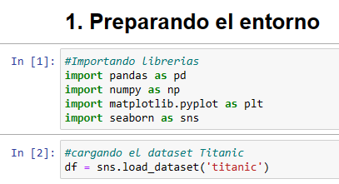

## Explorando la data

En este apartado se realizan operaciones como:

* Mostrar las primeras filas del dataset
* Verificar la dimensión del dataset
* Realizar resumen de las variables numéricas que tiene el dataset.
* Y verificamos las variables que no aparecen en el dataset.

Todo esto para comprender mejor la distribución de los datos.

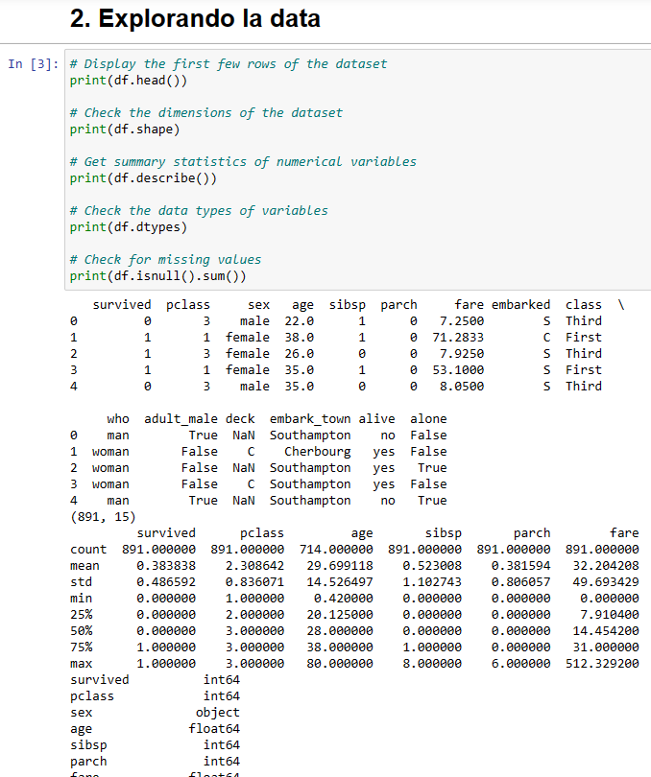

## Limpieza de datos

Aquí limpiamos los datos eliminando valores atípicos o en este caso datos que faltan. Esto garantiza que los datos sean precisos.

La sintaxis **dropna** nos ayuda eliminando de las filas los valores que falten

Y **fillna** rellena los valores que faltan con otro dato introducido en este caso, la variable es ‘valor’

## Visualización de los datos

Creamos gráficos de Matplotlib y Seaborn para obtener una primera impresión de la distribución de los datos. En este caso se harán varios ejemplos:

Este primer grafico mostrando cuantos sobrevivieron al titanic

Un histograma distribuyendo la edad de los pasajeros a bordo del titanic.

Diagrama de dispersión entre la edad vs la tarifa de pasaje por pasajero.

Y por último este diagrama de cajas visualizando el status de sobrevivientes contra la tarifa

Creando estas visualizaciones como gráficos de dispersión con colores o diagrama de caja nos ayuda para explorar más a fondo las relaciones y patrones en los datos.

## Explorando las relaciones

En este ultimo apartado lo que hacemos es examinar las relaciones entre diferentes variables utilizando matrices de correlación. Esto puede revelar patrones o asociaciones importantes.

Las correlaciones es una técnica usada en la estadística para evaluar la relación entre dos o más variables en un conjunto de datos.

En este caso muestra cómo estas dos variables se relacionan entre sí las columnas edad y tarifa. Los valores de correlación varían entre -1 y 1, donde -1 indica una correlación negativa, 1 indica una correlación positiva y 0 indica que no hay correlación.

La correlación entre edad y tarifa es aproximadamente -0.09073, lo que indica una correlación negativa entre la edad y la tarifa. A medida que la edad aumenta, la tarifa tiende a disminuir.

# **Conclusión**

El EDA es un proceso crucial a la hora de realizar análisis de datos y poder explorar y comprender un conjunto de datos antes de realizar un análisis más profundo.   
Este enfoque nos ayuda a tomar las mejores decisiones y a obtener información valiosa de los datos.